Перечень транспортных средств, признанных брошенными, разукомплектованными, бесхозяйными
дата осмотра | адрес | марка/модель/гос. номер/цвет | срок добровольного/принудительного перемещения | фотоматериалы
14.03.2023 | г. Воронеж,  ул. Березова Роща, 12 | ГАЗ 3302  Р946АК136  Серый | 1. добровольное перемещение ТС –  до 28.03.2023  2. принудительное перемещение ТС в соответствии с п. 4.1 Положения | 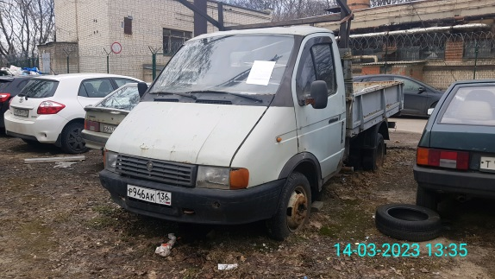 | 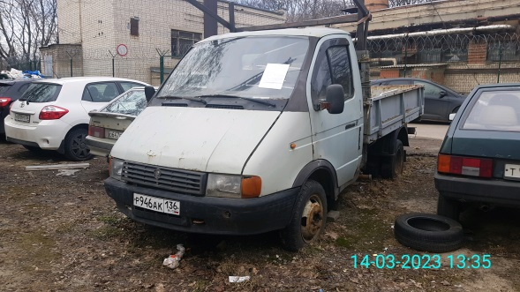
14.03.2023 | г. Воронеж,  ул. Березова Роща, 12 | ПАЗ 4234  Белый | 1. добровольное перемещение ТС –  до 28.03.2023  2. принудительное перемещение ТС в соответствии с п. 4.1 Положения | 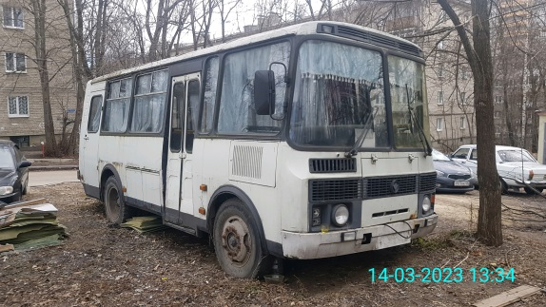 | 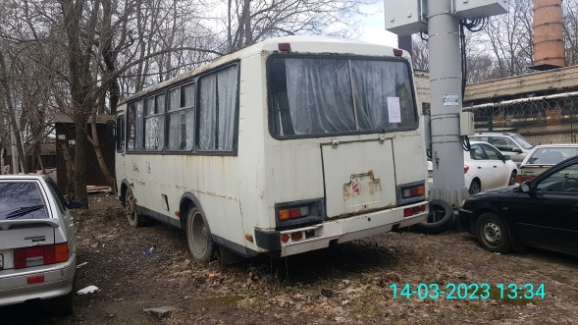
14.03.2023 | г. Воронеж,  пер. Спортивный, 2 | ВАЗ 2107  М879НН36  Темно-бордовый | 1. добровольное перемещение ТС –  до 28.03.2023  2. принудительное перемещение ТС в соответствии с п. 4.1 Положения | 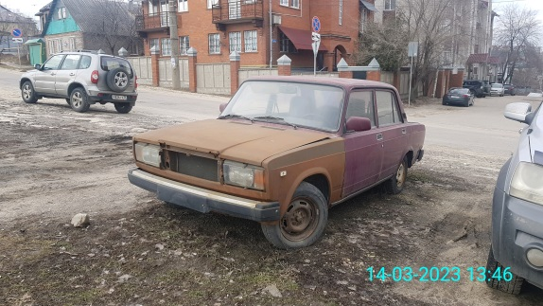 | 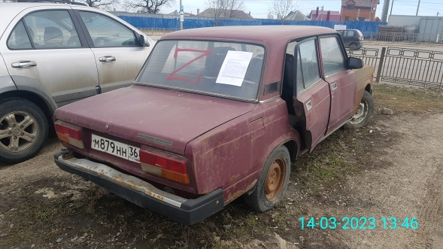
14.03.2023 | г. Воронеж,  ул. Шишкова, 101 | ЗАЗ 1103 Славута  ВВ2672АХ | 1. добровольное перемещение ТС –  до 28.03.2023  2. принудительное перемещение ТС в соответствии с п. 4.1 Положения | 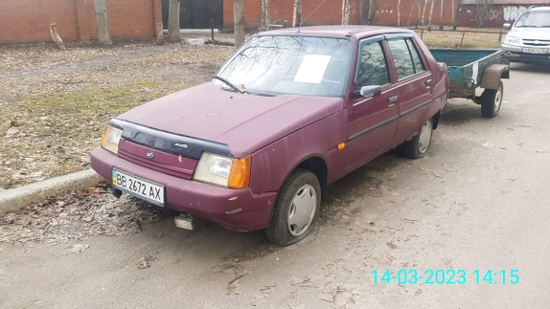 | 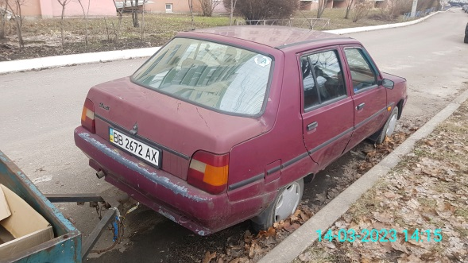
14.03.2023 | г. Воронеж,  ул. Шишкова, 101 | Автоприцеп  ВВ4672АХ | 1. добровольное перемещение ТС –  до 28.03.2023  2. принудительное перемещение ТС в соответствии с п. 4.1 Положения | 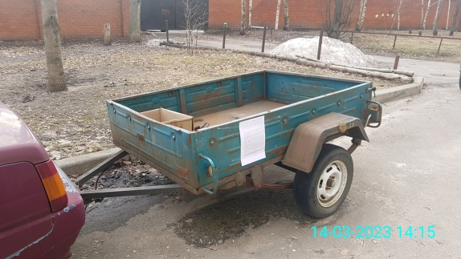 | 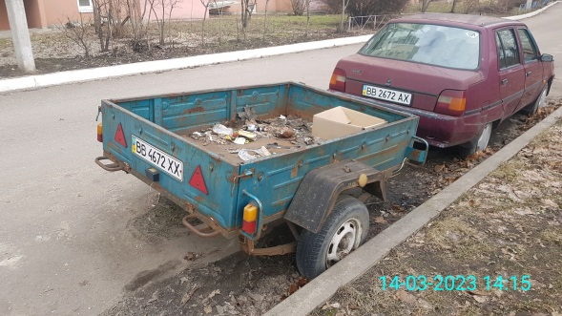
14.03.2023 | г. Воронеж,  ул. Шишкова, 95А | ВАЗ21053  М527РС36  коричневый | 1. добровольное перемещение ТС –  до 28.03.2023  2. принудительное перемещение ТС в соответствии с п. 4.1 Положения | 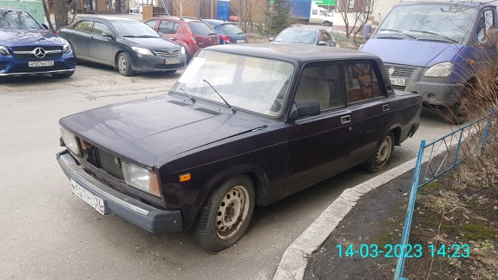 | 